GE Renova S Urinal mit Deckel, Zul. hi. Abgang hinten od. unten, weiß, KeraTect

Geberit

Eigenschaften

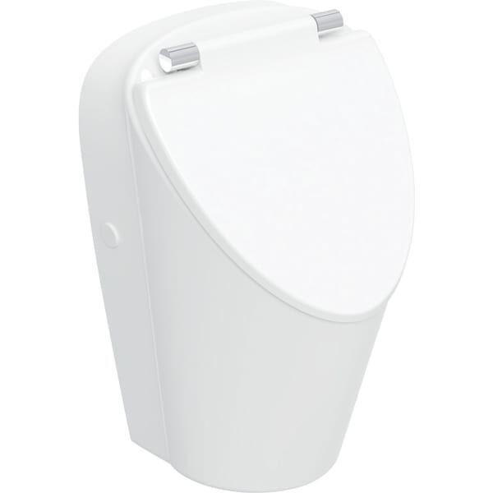

GTIN:

4064746028472

HAN:

503110008

Farbton

weiß

Montageart

Wand

Werkstoff

Keramik

Breite (mm)

330,00

Höhe (mm)

550,00

Tiefe (mm)

310,00

Spülwasseranschluss

Hinten

Durchmesser des Abflusses (mm)

50,00

Mit Befestigungsmaterial

ja